Haut, haut, bas
Pre-braille | Orientation
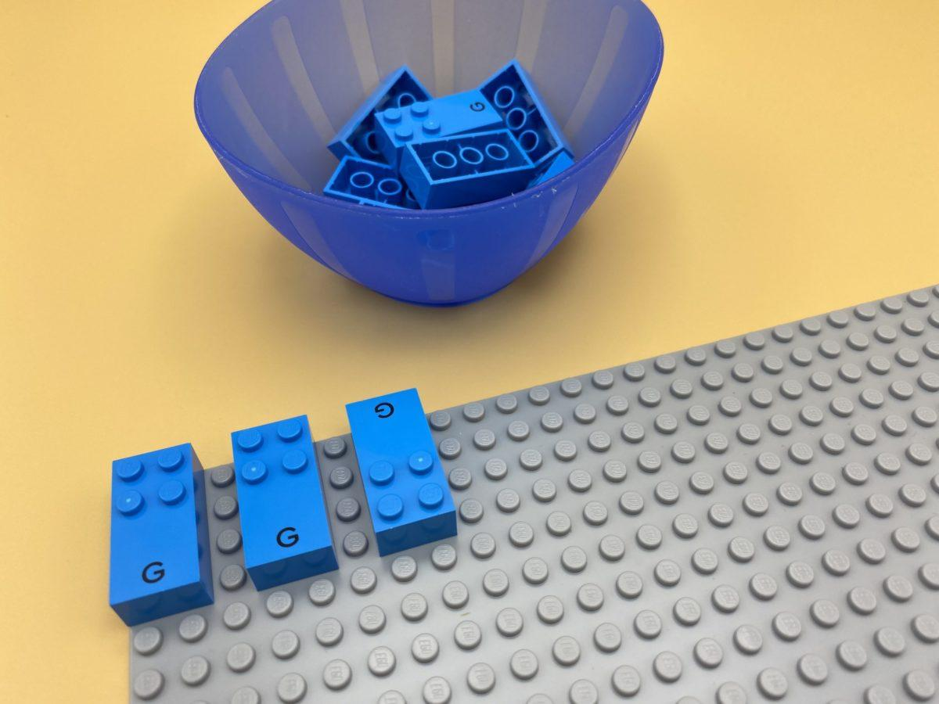 | 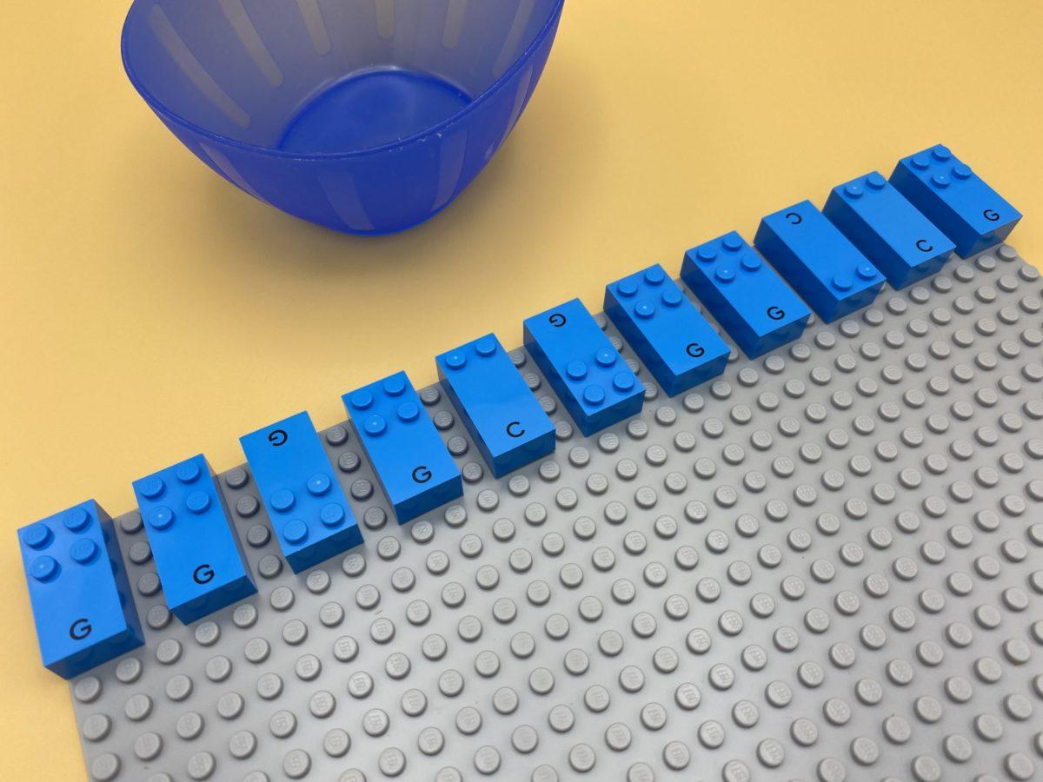

Exploration tactile, discrimination et organisation des briques pour reproduire un motif communiqué oralement.

10 min 1 participant(s)

Jouons !
- Fixe les briques du bol pour former un motif « haut, haut, bas » en ligne sur la plaque : 2 briques en haut (espace en bas), 1 brique en bas (espace en haut).
- Répète le rythme jusqu’à la fin de la ligne.

Préparation
- 1 plaque
- 11 briques lettre, un mélange de “G” et “C”
- 1 bol
Placer les 11 briques dans le bol.

Pour bien réussir
- Expliquer qu’un caractère est toujours imprimé dans l’espace plat au bas de chaque brique. Aider l’enfant à identifier cet espace sur la brique. C’est ainsi que l’on peut savoir si l’orientation de la brique est correcte.
- Changer de perspective : demander à l’enfant de trouver un nouveau modèle à suivre.

Variations possibles
- Modifier les briques lettres choisies.
- Modifier le motif.
- Répéter le motif sur plus de lignes.
- Créer plus de motifs.

Les enfants vont développer ces compétences holistiques

Cognitif
- Utiliser des chiffres pour indiquer un rang, une position : construire une suite identique à une proposition de suite ordonnée

Créatif
- Reproduire, assembler, organiser, relier des modèles graphiques et en créer de nouveaux

Physique
- Organiser : trouver des objets, trier ou catégoriser par emplacement, fonction, attribut

Emotionnel
- Comprendre les règles

Social
- Anticiper les problèmes potentiels, identifier les étapes de résolution, y compris les solutions alternatives

Le saviez-vous ?
- Les enfants peuvent mettre en pratique leurs compétences spatiales grâce à des activités ludiques, notamment la construction de blocs, les jeux de puzzle et le jeu avec des matériaux de toutes sortes, formes et tailles, et bénéficier de l’aide des adultes qui se joignent à leur jeu.

